新 书 推 荐

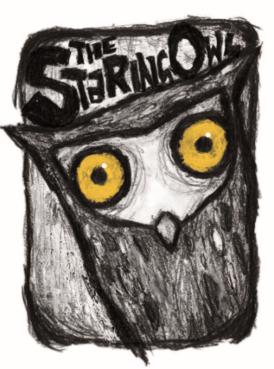
中文书名：《瞪大眼睛的猫头鹰》
英文书名：The Staring Owl
作 者：Luke Edwards
出 版 社：Scholastic Australia
代理公司：ANA
出版日期：2010年10月
代理地区：中国大陆、台湾
审读资料：电子稿/样书
页 码：32页
类 型：3-5岁儿童绘本
开 本：230 x 170 mm

内容简介：

打从小时候起，小猫头鹰就喜欢瞪大了眼睛四处瞧。父母对他的四处张望倒是没有多大意见，但别人可不行，他们实在不习惯被它盯着看来看去。可怜的小猫头鹰，只好去和那些像他一样瞪大了眼睛的人物雕塑和画像做朋友。可真正的困难还在后头呢！小猫头鹰多么希望找到一份适合自己的工作啊，可这双大大瞪着的眼睛却是个大麻烦！它去参加空军，而空军的眼神必须要能够很灵活地转动，只有军官才能够瞪眼睛；它想成为医生，可是医生与病人接触需要很多眼神交流，它却不能处理好这个； 它想当一个侦探，可它的眼神轻易就将它暴露了……

坐在公园的长椅上，小猫头鹰简直对自己失望透了……直到有人走过来，对它说，“你能一直瞪大眼睛吗？你能用心的盯住很久吗？”啊哈！它发现了一项适合自己的工作，当空中雷达监测员，它能够目不转睛地监视着一切！原来自己大大瞪着的眼睛，竟然是这么珍贵的天赋啊！你瞧，小猫头鹰不仅仅找到了能让自己大显身手的工作，它还组织了一个“瞪大眼睛俱乐部”呢！

本文运用大量细腻的文字描述，颇具风格的黑白图画，精彩地刻画了一只可爱特别的猫头鹰，内容丰富而寓意深刻，告诉我们：与别人不同没什么大不了，每个人都能够寻找到适合自己职业！

作者简介：

Luke Edwards，是一个平面设计师，他曾经也涉足法律、艺术指导和广告创意多个领域。Ock Von Fiend 是他自写自画的第一部著作。

Chris Tougas 作家、插画家，喜欢狗以及户外活动。他曾在加拿大以及美国学过艺术以及动画专业，在迪士尼的动画工作室工作过。2007年以来其作品受到广泛肯定，多次获奖。创作的绘本作品还有《机械动物》（Mechanimals）等。

内文图画：

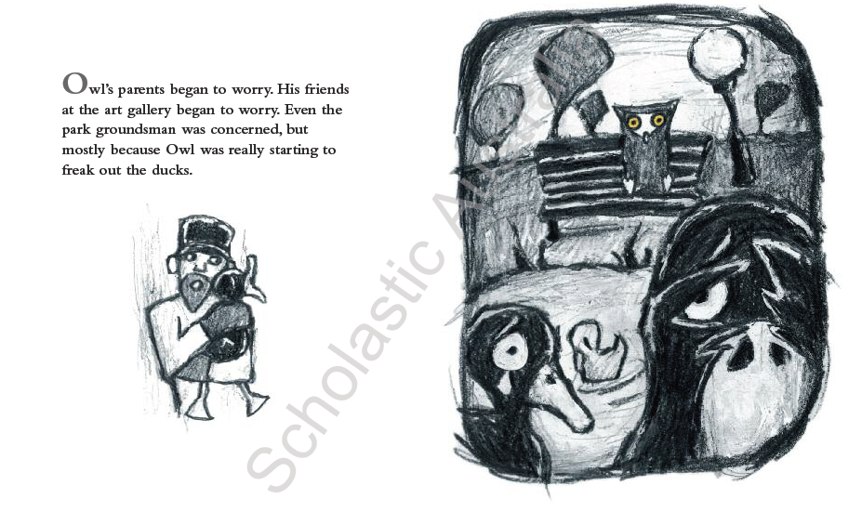

谢谢您的阅读！
请将回馈信息发至：黄家坤 （Jackie Huang）
安德鲁﹒纳伯格联合国际有限公司北京代表处
北京市海淀区中关村大街甲59号中国人民大学文化大厦1705室, 邮编：100872
电话：010-82504106
传真：010-82504200
Email: JHuang@nurnberg.com.cn
网址：www.nurnberg.com.cn
微博：http://weibo.com/nurnberg
豆瓣小站：http://site.douban.com/110577/
微信订阅号：安德鲁书讯

